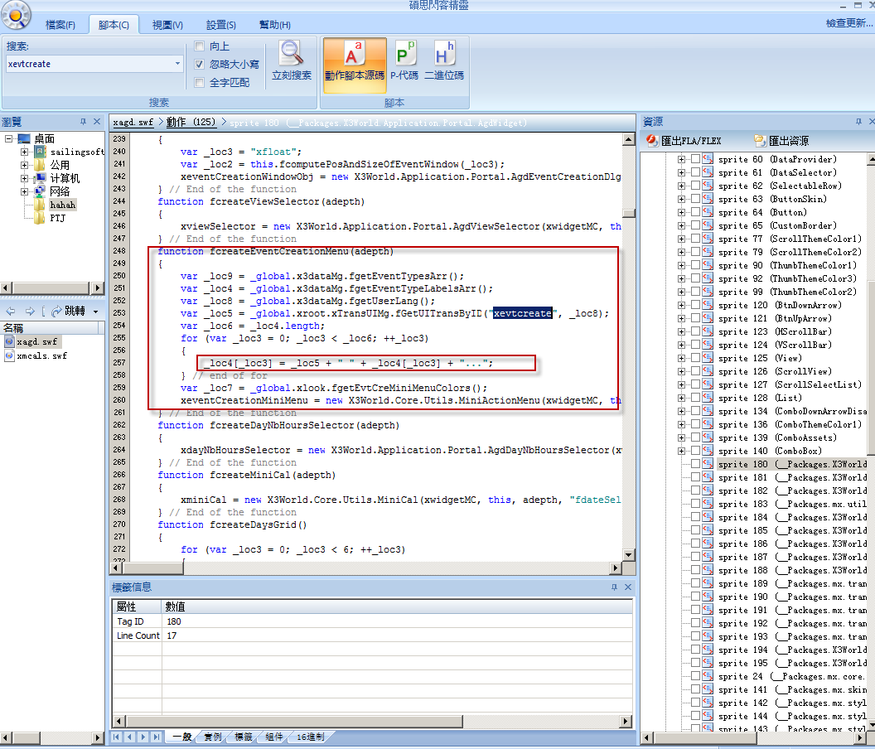

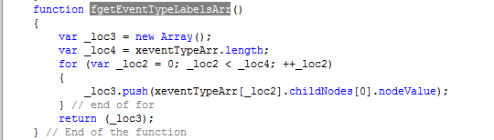

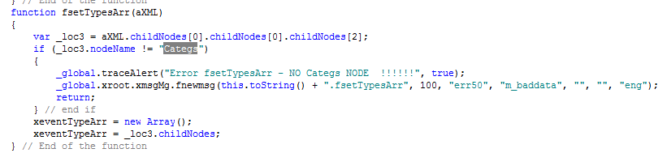

<xlabel xid="xtask">
<xtext xlang="fra">Tache</xtext>
<xtext xlang="eng">Task</xtext>
<xtext xlang="chi">T</xtext>
</xlabel>
<xlabel xid="xcall">
<xtext xlang="fra">Appel</xtext>
<xtext xlang="eng">Phone Call</xtext>
<xtext xlang="chi">P</xtext>
</xlabel>
<xlabel xid="xrdv">
<xtext xlang="fra">Rendez-vous</xtext>
<xtext xlang="eng">Appointment</xtext>
<xtext xlang="chi">M</xtext>
</xlabel>

